Feierliche Verleihung für Auszeichnung an Deutschlands innovativste Mittelständler
PFLITSCH erhält TOP 100-Siegel
Das Hückeswagener Familienunternehmen PFLITSCH gehört zu den Top-Innovatoren Deutschlands und trägt seit Februar 2023 offiziell das TOP 100-Siegel. Im Rahmen der Jubiläumsrunde des Deutschen Mittelstands-Summits in Überlingen/Augsburg nahmen die beiden geschäftsführenden Gesellschafter Roland Lenzing und Mathias Stendtke die Auszeichnung am 23.06.2023 entgegen.
Seit 30 Jahren steht der TOP 100-Wettbewerb in besonderem Maße für die Innovationskraft mittelständischer Unternehmen. „Wir freuen uns sehr über diese Anerkennung und sehen uns in unserer Unternehmenspolitik und Zukunftsausrichtung bestätigt“, so Roland Lenzing, geschäftsführender Gesellschafter von PFLITSCH. In das unabhängige Urteil der Jury fließen nicht nur bisherige Erfolge, sondern auch zukunftsweisende Maßnahmen und Projekte ein. Eine umfassende wissenschaftliche Innovationsanalyse bewertet alle Teilnehmer in fünf Kategorien. Mit Top-Ergebnissen in den Kategorien „Innovationsklima" sowie „Innovative Prozesse und Organisation" und ausgezeichnet für ein „Innovationsförderndes Top-Management" konnte PFLITSCH die Jury überzeugen. „Das TOP 100-Siegel ist eine erstklassige Referenz mit großer Strahlkraft. Es ist uns eine Ehre, diese Auszeichnung nach Hückeswagen geholt zu haben. Wir danken unserem gesamten PFLITSCH Team, das geschlossen für und hinter diesem Erfolg steht, und nehmen die Herausforderung an, unsere Innovationskraft und damit unsere Region als Wirtschaftsstandort weiter zu stärken“, erklärt der geschäftsführende Gesellschafter Mathias Stendtke.
Zum Unternehmen:
PFLITSCH ist der international führende Technologie- und Dienstleistungsexperte für die sichere Führung und den Schutz von Kabeln und Leitungen im industriellen Maßstab. Gegründet wurde das Familienunternehmen im Jahr 1919. Bereits in der vierten Generation steht das Unternehmen für Unternehmergeist, Innovationskraft und Kundenorientierung. Derzeit sind bereits mehr als 350 Mitarbeiter*innen bei PFLITSCH beschäftigt. Im Jahr 2021 wurde das Unternehmen auch mit dem Großen Preis des Mittelstandes ausgezeichnet. Weitere Auszeichnungen sind u. a. „Top-Arbeitgeber in der Region“, „Bester Ausbildungsbetrieb“, verliehen von der IHK, das berufundfamilie-Siegel sowie der Fraunhofer Reinheitstechnik-Preis REINER! für die blueglobe Kabelverschraubung in Polyamid.

Der Wettbewerb TOP 100:
Seit 1993 vergibt compamedia das TOP 100-Siegel für besondere Innovationskraft und überdurchschnittliche Innovationserfolge an mittelständische Unternehmen. Die wissenschaftliche Leitung liegt seit 2002 in den Händen von Prof. Dr. Nikolaus Franke. Herr Prof. Dr. Franke ist Gründer und Vorstand des Instituts für Entrepreneurship und Innovation an der Wirtschaftsuniversität Wien. Mit 26 Forschungspreisen und mehr als 200 Veröffentlichungen gehört er international zu den führenden Innovationsforschern. Mentor von TOP 100 ist der renommierte Wissenschaftsjournalist Ranga Yogeshwar. Projektpartner sind die Fraunhofer-Gesellschaft zur Förderung der angewandten Forschung und der Mittelstandsverband BVMW. Die Magazine manager magazin und impulse begleiten den Unternehmensvergleich als Medienpartner.
Mehr Infos sowie das offizielle TOP 100-Unternehmensprofil von PFLITSCH unter:
https://www.top100.de/pflitsch-gmbh-co-kg-2023/.

Kontakt:

PFLITSCH GmbH & Co. KG

Frauke Ulrich / Presse

Ernst-Pflitsch-Str. 1, D - 42499 Hückeswagen

Tel.: +49 2192-911-180

E-Mail: frauke.ulrich@pflitsch.de

Web: www.pflitsch.de

BESUCHEN SIE UNS:

Bild 1: Mathias Stendtke und Roland Lenzing (v.l.nr.) zusammen mit Ranga Yogeshwar (Mitte) bei der feierlichen Verleihung des TOP 100-Siegel im Juni 2023.
(Bild: KD Busch/compamedia)

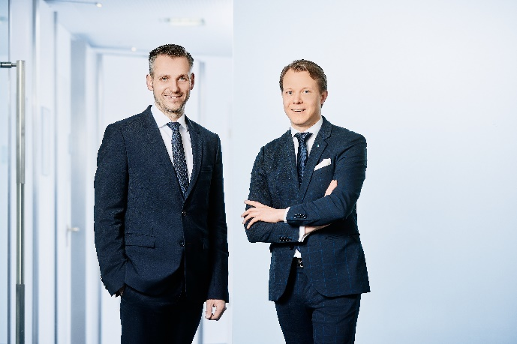
Bild 2: Die Geschäftsführenden Gesellschafter Roland Lenzing und Mathias Stendtke freuen sich über die Auszeichnung TOP-100. (Quelle: PFLITSCH)

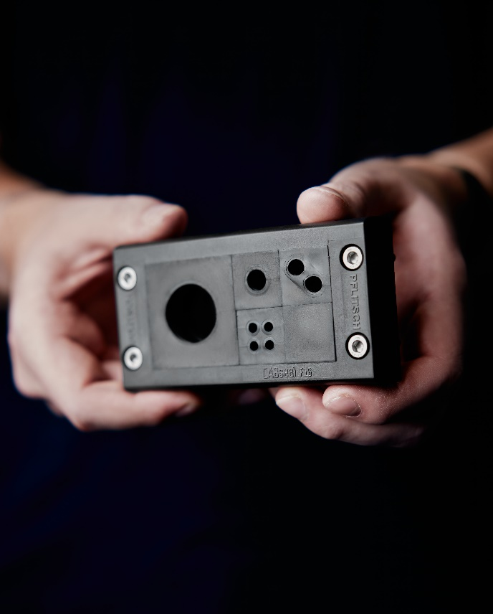
Bild 3: Immer am Puls der Zeit: hier der neueste Zuwachs im PFLITSCH Produktsortiment. Die teilbare Kabeldurchführung CABseal. (Quelle: PFLITSCH)

